CHAMADA PÚBLICA MCTI/FINEP/FNDCT/AÇÃO TRANSVERSAL
– SOS EQUIPAMENTOS 2021 Avaliação 01
COMUNICADO A USUÁRIOS DO WINDOWS 10 E DÚVIDAS SOBRE A PLATAFORMA NACIONAL DE INFRAESTRUTURA DE PESQUISA DO MCTI

- Envio do FAP utilizando Windows 10
Caso a instituição utilize Windows 10, deverá ser realizado o seguinte procedimento para envio do FAP:

- Acesse a página http://fap.finep.gov.br/envioFAP2005/f_enviarProposta.jsp.
- Escolha o arquivo de extensão “fapml” e clique em “Enviar Proposta”.
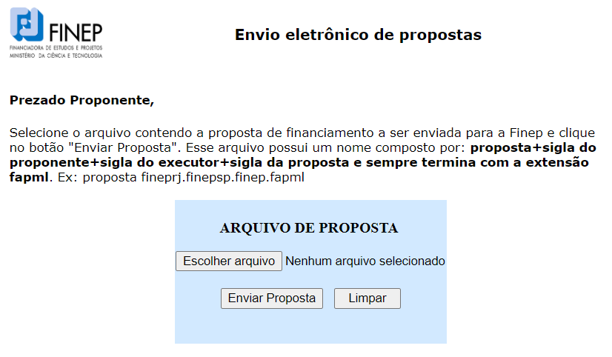
- Salve o recibo com o número do protocolo eletrônico que será gerado, pois como o envio está sendo feito por fora do programa FAP, a impressão da proposta não gerará o registro de envio em sua capa (será exibido o texto “proposta não enviada”).

Para mais esclarecimentos sobre a utilização do FAP, recomendamos acessar a página da Finep http://www.finep.gov.br/area-para-clientes/133-formularios-e-manuais/4615-novo-fap

- Cadastramento na Plataforma Nacional de Infraestrutura de Pesquisa do MCTI

- Dúvidas sobre o cadastramento dos equipamentos na Plataforma Nacional de Infraestrutura de Pesquisa do MCTI devem ser formuladas em https://pnipe.mctic.gov.br/suport/contact-us

- Persistindo dúvidas, estas devem ser encaminhadas ao e-mail pnipe@mctic.gov.br, responsável pela gestão da Plataforma do MCTI. Neste e-mail deverão sempre constar as seguintes informações:
Instituição: Nome completo; Sigla; CNPJ.
Representantes da instituição: Nome completo; E-mail.

